儿童本位的幼儿在园生活活动优化研究课题研究活动情况登记表

时间 | 2023.10.20 | 地点 | 二楼会议室 | 参加对象 | 阮云姣、倪芳、史银华、杨煜茹、陈璐、王宝秀、王文姣
主持人 | 阮云姣 | 内容  形式 | 自主研讨
研究的目的  （范围、  方法） | 五个方面的自主性策略研讨
主  要  内  容 | ★五个方面的自主性策略研讨  阮云姣：今天大家讨论一下五个方面哪些地方可以自主。  1.进餐  倪芳：用餐环境，可以选择自己喜欢的座位，要看年龄段适配。  史银华：选择用餐对象。  赵红霞：可以选择雅座环境，比如楼梯洞、私密环境。  陈璐：早餐时间可以选择帐篷进行就餐。  杨煜茹：娃娃家可以进行午餐。  阮云姣：幼儿可以自己布置用餐环境、比如桌布不用颜色。  倪芳：中班餐具可以进行选择，比如筷子、调羹，会使用筷子的可以选择筷子。  2.用餐整理。  银华：老师端重的饭菜、幼儿自主把碗筷放好。  王文姣：我们班小朋友已经餐后自主收放餐具。  倪芳：中班自主插牛奶袋，自主开饼干袋。  阮云姣：时间上也可以自主，早晨来园时，饱的话可以先玩区角再吃点心。  王文姣：点心的品种要丰富，便于自主取餐。  倪芳：一周的点心饼干一周都发放到班级，这样每天的点心种类比较丰富。  - 饮水  陈璐：饮水时间、地点自由选择。  杨煜茹：根据实际情况、实际差异喝水（运动、生病等）教师要鼓励幼儿多喝水。  王文姣：班级都要有记录板，如光盘，今天喝了多少水？  赵红霞：自主选择喝水容器：自己的保温杯、茶杯、不同款式的吸管。  王文姣：可以备一些姜片、红枣、柠檬、蜂蜜、陈皮等物品，结合季节和孩子的身体状况备茶水。（家长可自备）  - 午睡  赵红霞：选择喜欢的地点和床伴。  倪芳：给孩子带自己喜欢的床褥用品。  史银华：带喜欢的玩偶陪睡。（眼罩等）  杨煜茹：入睡前后自选音乐或者睡前故事。  阮云姣：允许睡不着，早醒，安静做些自己喜欢的事情。  - 盥洗  赵红霞：准备不同款式味道的肥皂、洗手液。  杨煜茹：可以准备免洗洗手液，可水洗免洗洗手液等。  - 如厕  史银华：每个女孩都要擦屁股，厕纸换餐巾纸。  倪芳：男孩可站可蹲着小便。  五方面个案整理  接下来主要写有关如厕、盥洗、午睡、饮水的个案观察及一对一倾听。  附：照片  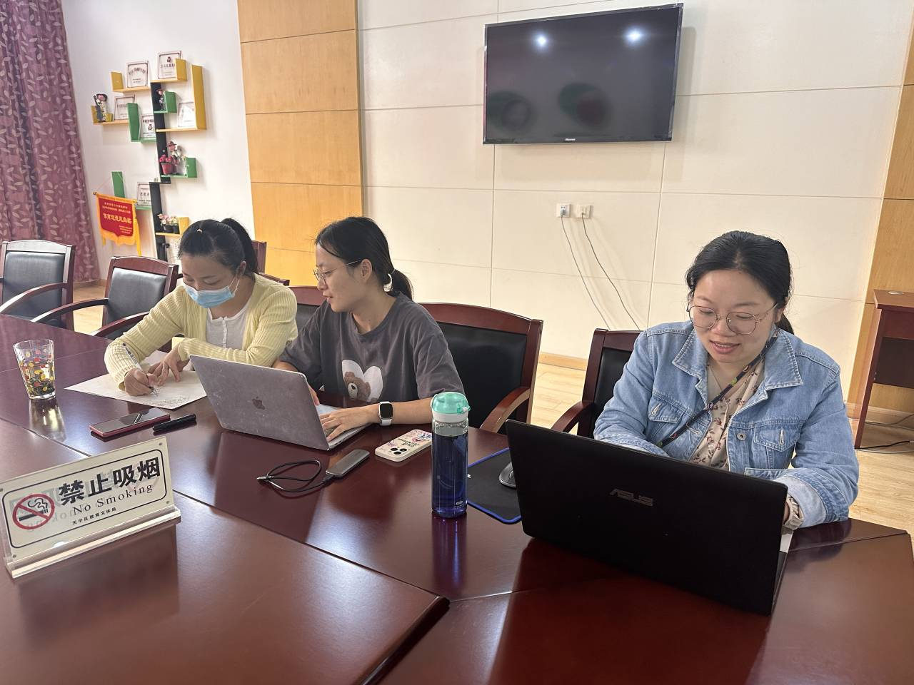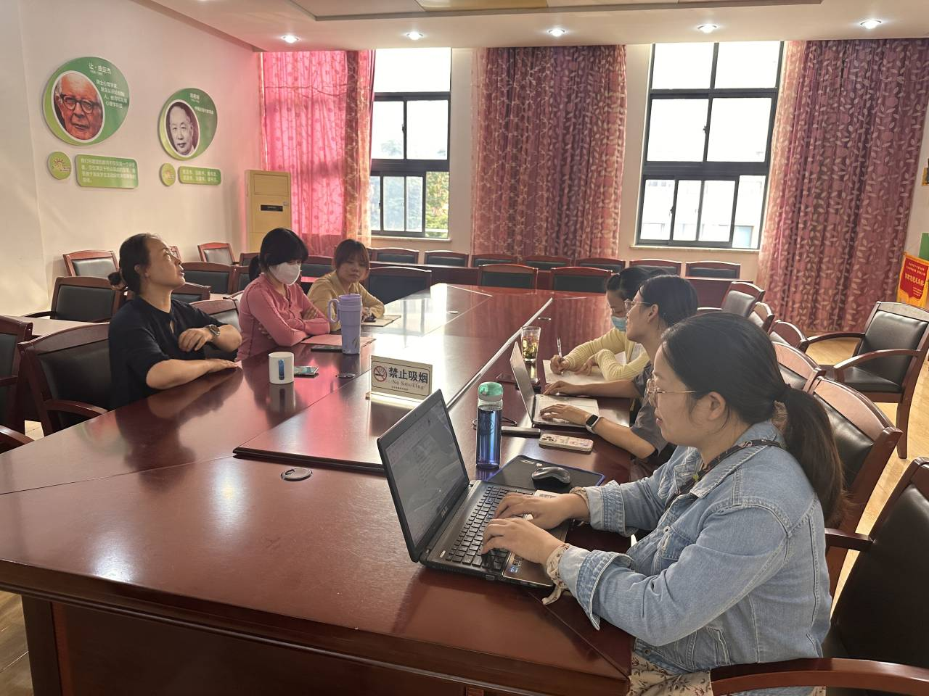  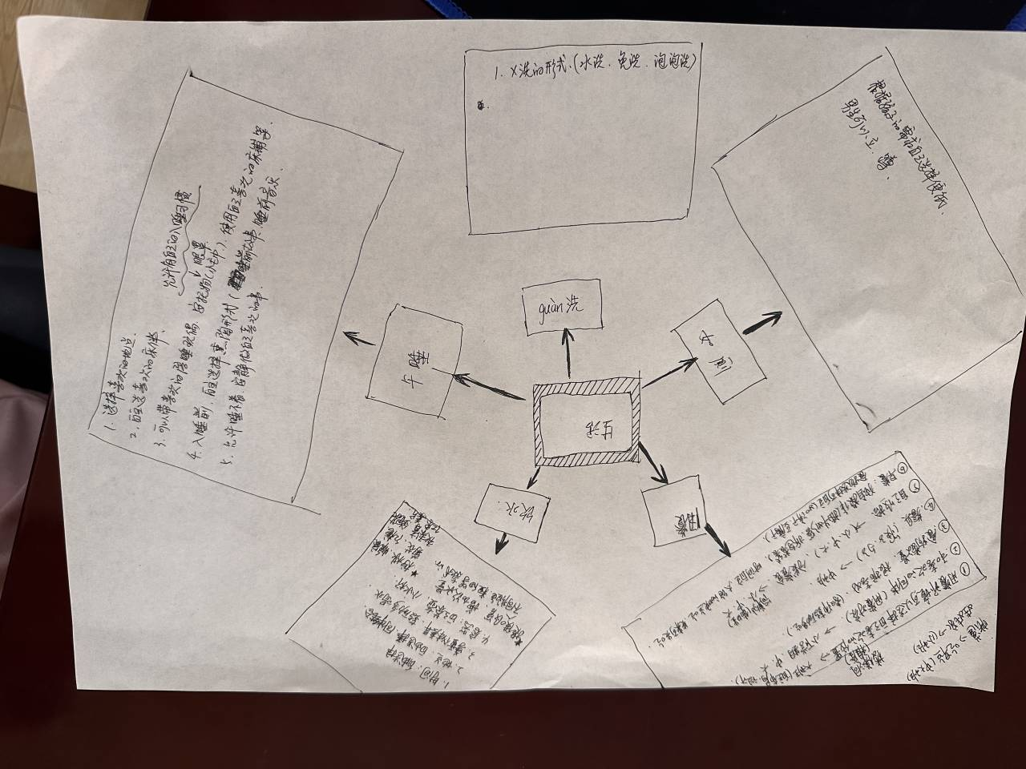
评  价 | 通过本次教研会议，教师对午睡、盥洗、饮水、如厕、吃饭的自主性有进一步的了解。  通过经验分享、思维导图，教师能更有效的关注幼儿生活活动方面的问题，进而进行干预、引导，使生活活动更加立足儿童本位。

填表人 王文姣

